# 前期単位認定試験　3年生　科目：JavaScript

# 次の問題文を読み、正しいものには〇を、誤りのあるものは×を記入しなさい。 （18点　＠２点）

1. WEBアプリケーションのデプロイ（公開）するための環境として、firebase.comを使用する。 （　○　）
2. firebase.comのアカウントを取得するためには、Googleなどのメールアドレスが必要になる。 （　〇　）
3. アプリを公開するために必要になるFirebase.comの機能は、「Database」という機能である。 （　×　）
4. HTML５アプリを作成するには、ホスティングサイトのほかに、ブラウザとエディタがあればよい。 （　〇　）
5. Visual Studio Codeを授業で使用しているのは、HTMLタグ補完と、JavaScriptのコード補完、エラーの場所の特定を行ってくれるために使用している。 （　〇　）
6. ブラウザInternet Explorerでは、JavaScriptがデフォルトで有効になっているので、アプリの検証をしやすい。 （　×　）
7. ブラウザで、現在の位置を取得するには、ブラウザを起動するたびに「許可」と「ブロック」を選択しなければならない。 （　〇　）
8. ブラウザの位置情報は、GPSのほかに、WiFiの情報などをもとにして現在位置を取得している。 （　〇　）
9. 日本の福岡で、現在の位置を取得すると、latitudeは130、longtitudeは30くらいになる。 （　×　）
10. HTMLの要素の中から、IDセレクタを使用して要素を指定するためには、getElementByTagName（）関数を使用する。 （　×　）

# HTML５アプリを作成するために必要なソフトウェアについて3つ答えなさい。 （6点　@6点）

|  |
| --- |
|  |
|  |
|  |

# Microsoft　Visual　Studio　Codeを使用した時のメリットについて、4つ答えなさい。 （８点　＠２点）

|  |
| --- |
|  |
|  |
|  |
|  |

# firebase.comのサイトにメールアドレスを登録した。自分のPCに開発環境を構築するときに正しいものを選択しなさい。 （18点　＠2点）

* 1. firebaseの環境を設定するときに入力するコマンドを書きなさい。

|  |
| --- |
| firebase init |

* 1. コマンドを入力したのちに、次の画面が表示された。どのように入力すればよいか？

|  |
| --- |
| Yes |

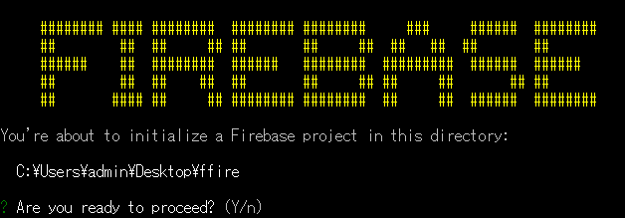

* 1. 前の問題に対して入力を行った後、次の画面が表示された。ここで選択するものはどれか、答えなさい。

|  |
| --- |
| Hosting:Configure and deploy Firebase Hosting sites. |

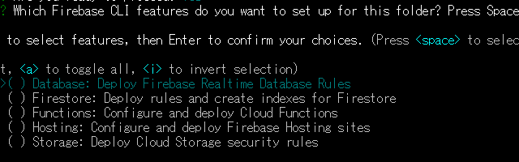

* 1. 上記で選択を行うと、次の画面が現れた。次の画面で選択すのはどれか答えなさい。

|  |
| --- |
| album-3520e( album) |

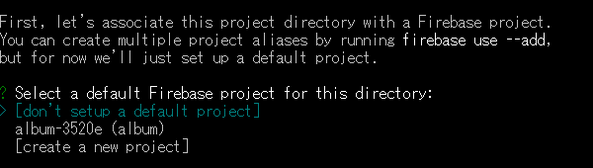

* 1. 上記の画面入力後、次の画面が表示された。どのように入力を行ったか答えなさい。

|  |
| --- |
| album |

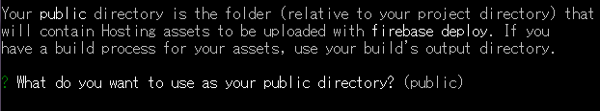

* 1. 上記の画面に対して入力を行うと次の画面が表示された。なんと入力するか答えなさい。

|  |
| --- |
| No |

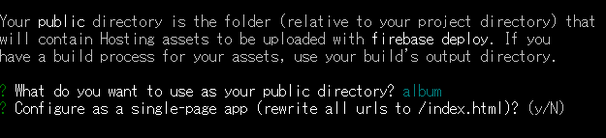

# firebaseでWEBアプリを作成するときに、コマンドを入力する順番を順番の欄に書きなさい。 （6点　@2点）

|  |  |
| --- | --- |
| 順番 | コマンド |
| １ | firebase　　init |
| ３ | firebase　　deploy |
| ２ | firebase　　login |

# HTML5アプリでイベント処理を行うときの、addActionListenerの使い方について、語群から選んで以下の空欄を埋めなさい。 （18点　@2点）

|  |
| --- |
| （　　①　　イベント処理対象　　　）　．（　　②　addActionListener 　　　) (  ( ②　　イベント名　　　　　　　），  （　③　　処理を記述した関数　　），  （　④　false　　　　　　　　　　）  ）； |

【語群】

・イベント処理対象 ・addActioonListener ・イベント名

・ｔｒｕｅ ・ｆａｌｓｅ ・addEventListener

・function ・処理を記述した関数

# idセレクタが"myButton”で指定される要素がクリックされたとき、画面上に”Hit!!”と表示されるプログラムを次のように記述した。空欄に入る言葉を記述しなさい。(10点@2点)

|  |
| --- |
| let myButton = document. （　①　getElementById　　）( "myButton" );  （　②　myButton　　） . addActionListener (  （　③　'click'　　　　）,  （　④　function　　　） () {  window.alert( "Hit!!");  },  （　⑤　false　　　　）  ); |

# addActionListener()関数で利用できるイベント名と概要を次の表にまとめている。空欄に入る字句を答えなさい。

|  |  |
| --- | --- |
| イベント名 | 概要 |
| DOMContentLoaded | 文書が読み込まれたときに発生 |
| click | 要素をクリック（タップ）したときに発生 |
| mousedown | マウスのボタンが押されたときに発生 |
| mouseup | マウスボタンを離したときに発生 |
| touchdown | 指をパネルにつけた時に発生（スマホのみ） |
| touchmove | 指をパネル上で動かしたときに発生（スマホのみ） |
| touchup | 指をパネルから離したときに発生（スマホのみ） |